Матрица разработки диагностических контрольных работ

1 компонент | 2 компонент | 3 компонент | 4 компонент
Предметные задания репродуктивного характера  ( проверка знаний)  Задания на знания и понимание | Предметные или метапредметные умения продуктивного характера (познавательные УУД).  Задания на применение, анализ, синтез, сравнительную оценку | Метапредметные умения (регулятивные, часть коммуникативных и личностные УУД) | Рефлексивная оценка своей работы  Оценка и самооценка выполнения работы через (через регулятивные УУД)
30 баллов – не менее 3 заданий | 30 баллов – не менее 3 заданий | 30 баллов – не менее 3 заданий | 10 баллов – 1 задание

Шкала перевода оценки в отметку:
менее 30 баллов – «2»
30 баллов – «3»
от 30 до 60 баллов – «4»
от 60 до 100 баллов – «5»
Компоненты ДКР | Что проверять/оценивать | Шаблоны заданий из предметной области | Примеры заданий
1-й компонент  Предметные задания репродуктивного характера (проверка знаний).  Задания на знание и понимание.  Воспроизведение и понимание знаний (информации)  30 баллов – не менее 3 заданий | Умение работать с учебным текстом | Прочитайте текст, выберите из него:  - ключевые термины и понятия;  - названия приборов;  - закономерности и законы | Прочитайте текст и озаглавьте его. Вставьте пропущенные слова.  Семя фасоли покрыто плотной …(1). Она предохраняет от высыхания и повреждения остальные части семени. Под ней располагается ... (2). Основной запас питательных веществ семени фасоли содержится в …(3). Между ними находится зародышевой корешок, … и …(4,5). В отличие от семени фасоли у зерновки пшеницы основной запас питательный веществ находится в …(6), который образуется при слиянии спермия и …(7).
 | Умение работать с рисунком, фотографией, иллюстрацией | Рассмотрите рисунок (фотографию, иллюстрацию):  - перечислите объекты;  - выскажите предположение о возможных явлениях;  - подтвердите предположение ссылкой на признаки явления;  - составьте рассказ по рисунку | На рисунке изображена схема строения цветка. Какой цифрой обозначена часть цветка, в которой происхдит образование плода? 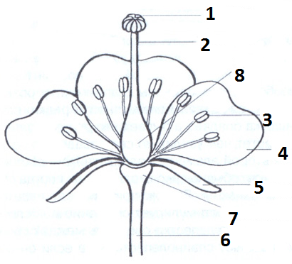
 | Умение работать с таблицей, диаграммой, графиком | Рассмотрите таблицу (график, диаграмму):  - прочитайте названия столбцов, строк;  - какие объекты (величины, значения, единицы величин и т.п.) представлены в таблице;  - составьте несколько предложений, считывая информацию из таблицы по строкам и по столбцам;  - какие закономерности вы обнаружили, изучая таблицу | По данным таблицы “Содержание питательных веществ в зерновых культурах” определите:  Почему зерновые культуры являются основным продуктом питания многих народов?  Растение Белки Углеводы Жиры  Рис 5% 75% 1%  Просо 15% 50% 3%  Кукуруза 12% 70% 8%
 | Умение решать задачи базового уровня сложности по алгоритму | Решите задание:  - решите задание по образцу; | Заполните пробелы:  - Пестик, у которого нет столбика, называют _________  - Вишня имеет соцветие ______.  - Перенос пыльцы с тычинок одного цветка на рыльце пестика другого называется ______.  - Песик имеет плод _____.  - Способность семян к прорастанию называется ______________.
 | Умение проводить наблюдения в ходе эксперимента и выявлять используемые для него приборы и оборудование | - перечислите элементы установки для проведения эксперимента;  - опишите то, что наблюдали;  - дайте название прибора;  - опишите назначение прибора; | Процесс, показанный на рисунке, происходит с помощью:  - Хлоропластов  - Устьиц  - Чечевичек  - Хромопластов  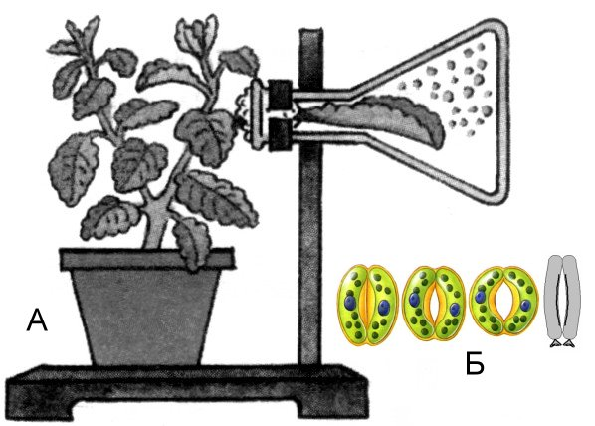
 | Умение воспроизводить фактический материал | При ответе на конкретный вопрос по изучаемой теме:  - назовите (перечислите) объекты, явления, свойства объекта, признаки явления, процесса;  - дайте описание объекта, явления, процесса, прибора, установки;  - заполните аналитико-синтетическую схему;  - нарисуйте строение объекта и подпишите его части (элементы);  - выберите правильный ответ (из текста, рисунка, схемы, таблицы, графика, диаграммы) | Дополните фразы:  1. Цветки покрытосеменных развиваются из ……почек.  2. Стебель злаковых называется ….. .  3. Водоросли относятся к …….. растениям.  4. Перенос пыльцы с тычинок одного цветка на рыльце пестика другого цветка называется …… опылением.  5. Персик имеет плод …. .
2-й компонент  Предметные и метапредметные умения продуктивного характера (познавательные УУД).  Задания на применение, анализ, синтез, сравнительную оценку.  Вопросы различного типа.  Графические формы представления информации (схемы, таблицы и др.).  Логические задачи.  Эксперименты.  Проблемное обучение.  Творческие работы.  Исследовательские и проектные работы и др.  30 баллов – 3 задания | Умение извлекать информацию из знаковых способов представления и транслировать ее в вербальную форму | Составьте прямые вопросы по тексту.  Ответьте на вопросы, требующие сопоставления информации из разных частей текста.  Составьте простой план текста. | Составьте вопросы к тексту. Составьте простой план текста.  Цветок – генеративная часть побега покрытосеменных растений.  Цветы чрезвычайно разнообразны, но есть набор структур, общий для всех цветков. Он включает завязь с пестиком и тычинками, окруженную чашелистиками и располагаемую на цветоложе. Цветы могут иметь нектарники для привлечения опылителей.  Цветки бывают обоеполыми, реже раздельнополыми. Если раздельнополые цветки располагаются на одном растении, то растение называется однодомным. У двудомных растений мужские цветы располагаются на одной особи, а женские – на другой.
 | Работа с рисунком, фотографией, иллюстрацией | Составьте рассказ по рисунку и приведите объяснение или обоснование его связей с изучаемым материалом | 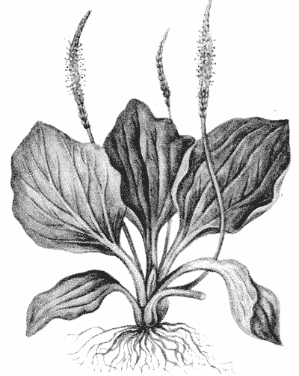  Какие признаки подорожника обыкновенного можно выяснить, используя приведенный рисунок?  Запишите в ответе нужную последовательность цифр в порядке возрастания.  1) Лист у подорожника – черешковый  2) У подорожника сочные плоды  3) Плоды подорожника – съедобные  4) Подорожник – лекарственное растение  5) Подорожник растет на обочинах дорог  6) Подорожник – цветковое растение
 | Работа с таблицей, диаграммой, графиком, формулой | Проведите анализ информации, представленной в виде таблиц, диаграмм, графиков.  Определите характер изменения величин.  Установите вид зависимости между величинами.  Проведите вычисление неявного параметра (коэффициента) по графику зависимости и объясните его физический смысл.  Проведите сравнение неявных параметров при сравнении двух графиков, описывающих одну зависимость для разных объектов. | Определите по графику интервал температур, в котором процесс фотосинтеза наимение интенсивен. Обясните почему?  1) 0-10 3) 20-30  2) 10-20 4) 40-50
 | Умение самостоятельно воспроизводить фактический материал, необходимый для выполнения предложенного задания (базового уровня и повышенной степени сложности), умение выполнять задания творческого характера с незначительной помощью учителя | Найдите отличия объектов (А, В, С) по критерию или признаку.  Найдите сходство объектов (А, В, С) по критерию или признаку.  Заполните сравнительную таблицу.  Дайте определение термину (понятию).  Перечислите существенные признаки объекта (процесса, явления, прибора, установки).  Перечислите существенные свойства объекта, который участвует в данном явлении.  Определите, к какому понятию относятся термины (списки терминов).  Заполните схему сравнения. | Перечисленные организмы распределите по группам и каждой дайте название. Объясните, на основании какого признака вы их объединили. Предложите несколько вариантов группировки.  1. Ландыш майский  2. Рожь озимая  3. Капуста огородная  4. Клевер гибридный  5. Чеснок  6. Редис огородный  7. Пшеница  8. Роза садовая  9. Горох посевной  10. Яблоня домашняя
3-й компонент  Регулятивные УУД.  Задания и технологии метакогнитивного характера:  - создание условий для рефлексии, т.е. для обращения учащегося к внутреннему миру, своему опыту;  - применение частных дидактических приемов, способствующих созданию ситуации рефлексии; | Умение находить в жизненном опыте примеры использования изучаемой группы явлений | Приведите примеры таких, которые вам приходилось наблюдать в повседневной жизни | Посадите клубни картофеля правильно. Объясни почему?  А)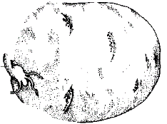Б)В)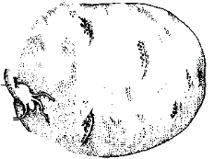
Цели и конечный результат этих приемов и технологий можно в самом общем виде описать как формирование метапредметных умений, направленных на развитие способности к самообразованию, т.е. на развитие рефлексивных способностей  30 баллов – 3 задания | Умение проводить самооценку процесса получения результата обучения и самооценку собственно результата | Оцените свое выполнение этого задания:  - с точки зрения полученного результата.  Проанализируй результат своей работы с эталоном (проводится после проверки)  Какую коррекцию следует внести в планирование, чтобы полученный результат отвечал вашему целеполаганию?
4-й компонент  Рефлексивная оценка своей работы. Оценка и самооценка выполнения работы (через регулятивные УУД).  10 баллов – 1 задание | Наблюдение.  Самооценка. | Сочетание внеурочных исследований (проектной деятельности и т.п.) с учебной урочной деятельностью.

